1. ------IND- 2020 0111 D-- DA- ------ 20210114 --- --- FINAL

Første forskrift om ændring af gennemførelsesforskriften om oplysninger om fødevarer[1]*)

af 21. oktober 2020

På baggrund af § 35, nr. 1, i loven om fødevarer og foderstoffer som affattet i bekendtgørelse af 3. juni 2013 (Tysklands statstidende (BGBl.) I, s. 1426), der senest er ændret ved artikel 67, nr. 6, i forskriften af 31. august 2015 (BGBl. I, s. 1474), bestemmer forbundsministeriet for ernæring og landbrug i samarbejde med forbundsministeriet for erhverv og energi følgende:

Artikel 1

Ændring af gennemførelsesforskriften om oplysninger om fødevarer

Gennemførelsesforskriften om oplysninger om fødevarer af 5. juli 2017 (BGBl. I, s. 2272) ændres som følger:

* + - 1. Efter § 4 indføjes følgende § 4a:

"§ 4a

Udvidet næringsdeklaration

* + 1. Den ansvarlige i henhold til artikel 8, stk. 1, eller stk. 4, 2. punktum, i forordning (EU) nr. 1169/2011 må markedsføre fødevarer med Nutri-Score-mærket, der er vist i bilaget, og som er registreret som EU-kollektivmærke hos Den Europæiske Unions Kontor for Intellektuel Ejendomsret.
    2. Anvendelsen af Nutri-Score-mærket er frivillig.
    3. Anvendelsen af Nutri-Score-mærket forudsætter, at den ansvarlige i henhold til artikel 8, stk. 1, eller stk. 4, 2. punktum i forordning (EU) nr. 1169/2011 især
       1. har fået de nødvendige tilladelser fra indehaveren
       2. overholder indehaverens betingelser for anvendelsen af mærket.
    4. Til ansøgning om tilladelser i henhold til stk. 3, nr. 1, kan forbundsministeriet for ernæring og landbrug offentliggøre følgende i Tysklands statstidende:
       1. typeformularer på tysk
       2. oplysninger, der skal angives, på tysk og en e-mailadresse, der er indstillet således, at de e-mails, der sendes hertil, automatisk videresendes til indehaveren.".
       3. Følgende bilag tilføjes:

**"Bilag**

(ad § 4a, stk. 1)

**Billeder af Nutri-Score-mærket**

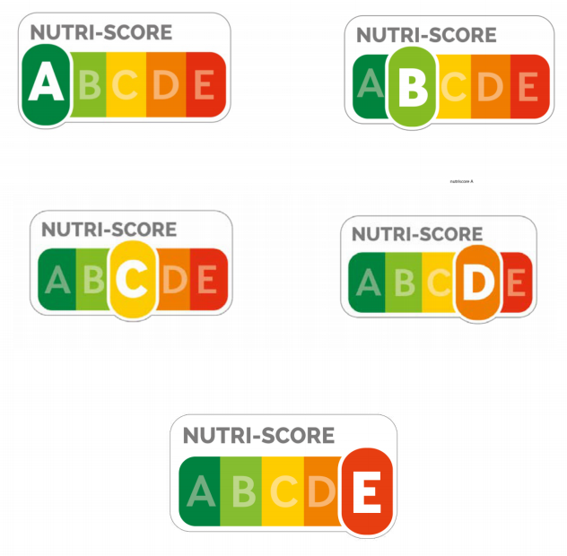**".**

|  |  |
| --- | --- |
| NUTRI-SCORE | NUTRI-SCORE |

Artikel 2

Ikrafttrædelse

Nærværende bekendtgørelse træder i kraft dagen efter dens offentliggørelse.

Forbundsrådet har givet samtykke.

Bonn, den 21. oktober 2020

Forbundsministeren

for fødevarer og landbrug

Julia Klöckner

1. *) Notificeret i henhold til Europa-Parlamentets og Rådets direktiv (EU) 2015/1535 af 9. september 2015 om en informationsprocedure med hensyn til tekniske forskrifter samt forskrifter for informationssamfundets tjenester (EUT L 241 af 17.9.2015, s. 1).